**Автоматизация бухгалтерского учета расчетов по долгам между предприятиями**

**Содержание**

1. Автоматизация учета расчетов с использованием простых векселей

1.1.Особенности организации учета и документооборота

1.2. Методология учета

2. Автоматизация расчетов с дебиторами / кредиторами

3. Автоматизация учета расчетов с контрагентами

Заключение

**Введение**

Актуальность темы данного реферата обусловлена тем, что автоматизация бухгалтерского учета на предприятии и подготовка финансовой отчетности в налоговые органы в условиях переходной экономики России является одной из наиболее важных задач. Ситуация такова, что сам по себе бухгалтерский учет на предприятии может рассматриваться как внутреннее дело предприятия, а основой для оценки финансово-хозяйственной деятельности предприятия со стороны государства служит отчетность (бухгалтерский баланс и многочисленные другие отчетные формы), которая должна ежеквартально предоставляться в налоговую инспекцию по месту регистрации предприятия.

Взаимные расчеты - способ осуществления расчетов между предприятиями, организациями, фирмами, каждая из которых должна осуществить платежи другой, так как обладает по отношению к ней задолженностью. Существо способа состоит во взаимном погашении долгов без перечисления денежных средств.

Многие компании автоматизировали учет кредиторской задолженности, исходя из соображений, рассмотренных в предыдущих главах. Большинство систем автоматически отслеживает и сообщает о сроках погашения задолженности и подсчитывает итоговую задолженность по каждому поставщику. В целом, конечно, автоматизированные системы учета сильно облегчают жизнь. Они обеспечивают: - правильное отражение информации в регистрах учета задолженности по каждому поставщику; - перенос итогов из регистра учета кредиторской задолженности в Главную книгу; - открытие специальных регистров, в которых отражаются и группируются определенным образом определенные виды задолженностей и платежей. В автоматизированной системе учета предусмотрено формирование информации по тем же направлениям, что и в регистрах, которые ведутся вручную: дата операции, поставщик, наименование товара, сумма задолженности, условия оплаты. На основании этой информации автоматизированная система перенесет необходимые данные в регистр учета кредиторской задолженности, которые затем будут сгруппированы по дате, и общий итог будет перенесен в Главную книгу.

Цель реферата – выяснить, в чем заключается сущность автоматизации взаиморасчетов и учета расчетов между предприятиями.

Задача – изучить литературу по теме реферата.

## 1. Автоматизация учета расчетов с использованием простых векселей

## 1.1 Особенности организации учета и документооборота

Система расчетов с покупателями, поставщиками и подрядчиками на любом достаточно крупном предприятии включает в себя различные виды: безналичные и наличные платежи, зачет взаимных требований, расчеты векселями и др. В основном расчеты производятся в безналичной форме. Тем не менее, операции с векселями, не занимая порой существенного объема в общем денежном обороте предприятия, отличаются значительным разнообразием, что требует создания соответствующей системы их учета и контроля.

Операции с векселями довольно разнообразны. Прежде всего, предприятие принимает банковские векселя в оплату за поставленную продукцию. Полученные векселя могут быть предъявлены банку-эмитенту к оплате либо переданы поставщику или подрядчику за полученное сырье или выполненные работы. Кроме того, предприятие может производить выпуск собственных векселей, которые передаются поставщикам и подрядчикам, что позволяет получить определенную отсрочку по обязательствам, увеличивает оборотные средства. При предъявлении векселедержателями векселя данного предприятия оплачиваются денежными средствами или продукцией.

За выпуск векселей и регистрацию их приемки-передачи отвечает финансовый отдел предприятия. При этом функции по работе с векселями распределены между несколькими специалистами отдела: они проводят приемку и проверку банковских векселей, оформляют акты приемки-передачи, заполняют бланки для эмиссии собственных векселей и т.д.

Бухгалтерский и налоговый учет всех операций по учету расчетов с использованием векселей ведет бухгалтерия. Бухгалтерия проверяет правильность и полноту оформления первичных документов и отражает операции по учету расчетов векселями в регистрах бухгалтерского учета.

Развитый документооборот и распределение функций по обработке документов между большим количеством пользователей были учтены при автоматизации. Разработанные электронные документы и справочники обеспечили отражение в программе на базе "1С:Предприятие 7.7" необходимых хозяйственных операций, автоматическое заполнение печатных форм и требуемое разграничение прав доступа.

## 1.2 Методология учета

Бухгалтерский учет операций с векселями, применяемыми при расчетах между организациями за поставку товаров, выполненные работы и оказанные услуги, регламентирован письмом Минфина России от 31.10.1994 № 142.

Для учета векселей, полученных от покупателей в счет оплаты поставок продукции, на заводе используется субсчет 58.1 "Долговые ценные бумаги" так же, как и для учета векселей, приобретенных у банков. Сохранятся схема проводок, используемых для учета операций по поступлению векселей (таблица 1).

Таблица 1.

|  |  |  |
| --- | --- | --- |
| Содержание проводки | Дебет | Кредит |
| Поступил вексель от покупателей в счет оплаты за отгруженную продукцию (услуги, ТМЦ) | 58.1 "Долговые ценные бумаги" | 62.1 "Расчеты с покупателями в рублях" |
| Поступил вексель от покупателей в счет аванса за продукцию (услуги, ТМЦ) | 58.1 "Долговые ценные бумаги" | 62.2 "Расчеты по полученным авансам в рублях" |

При дальнейшей передаче векселей, полученных от покупателей, в оплату за продукцию (товары, работы, услуги) используется схема проводок (учетная политика "по оплате"), приведенная в таблице 2. Если в приведенных схемах проводок вместо счета 58.1 мы бы использовали счет 62.3 "Векселя полученные", схема проводок получилась бы идентичной рекомендованной Минфином.

Таблица 2

|  |  |  |
| --- | --- | --- |
| Содержание проводки | Дебет | Кредит |
| Поступил вексель от покупателей в счет оплаты за отгруженную продукцию (услуги, ТМЦ) | 58.1 "Долговые ценные бумаги" | 62.1 "Расчеты с покупателями в рублях" |
| Поступил вексель от покупателей в счет аванса за продукцию (услуги, ТМЦ) | 58.1 "Долговые ценные бумаги" | 62.2 "Расчеты по полученным авансам в рублях" |
| Содержание проводки | Дебет | Кредит |
| Вексель, полученный от покупателя, списан с баланса и передан поставщику или подрядчику, в счет оплаты за полученные товары или услуги | 91.3 "Прочие расходы" | 58.1 "Долговые ценные бумаги" |
| 60.0 "Расчеты с поставщиками за материалы"  60.1 "Расчеты с подрядчиками за выполненные работы и услуги"  60.2 "Расчеты с поставщиками и подрядчиками по капитальным вложениям"  60.3 "Расчеты с поставщиками за СПС"  60.5 "Расчеты с поставщиками за энергоресурсы"  60.6 "Расчеты с поставщиками за товары для столовой"  60.8 "Расчеты с поставщиками и подрядчиками по содержанию объектов непроизводственного назначения"  76.1 "Расчеты с организациями-поставщиками" | 91.1 "Прочие доходы" |
| "Отложенный" НДС по отгруженной продукции начислен к оплате в бюджет | 76.2 "НДС на продукцию отгруженную, но неоплаченную покупателями (организациями и сотрудниками)" | 68.2 "НДС (расчеты с бюджетом по НДС)" |
| НДС с аванса начислен к оплате в бюджет | 62.2 "Расчеты по полученным авансам в рублях" | 68.2 "НДС (расчеты с бюджетом по НДС)" |
| Принят к зачету НДС по полученным от поставщиков и подрядчиков товаров и услуг | 68.2 "НДС (расчеты с бюджетом по НДС)" | 19 "НДС по приобретенным ценностям" |

В соответствии с письмом Минфина России № 142 бухгалтерский учет векселей при расчетах за поставленные товары, продукцию (работы, услуги) у организаций, выдавших вексель, осуществляется на счете 60 "Расчеты с поставщиками и подрядчиками". Для учета собственных векселей, выдаваемых поставщикам и подрядчикам, на заводе был открыт субсчет 60.7 "Расчеты по векселям выданным". Схема проводок по учету собственных векселей, выданных в оплату за товары и услуги поставщикам и подрядчикам, отражена в таблице 3.

Таблица 3

|  |  |  |
| --- | --- | --- |
| Содержание проводки | Дебет | Кредит |
| Передан собственный вексель в оплату поставщикам и подрядчикам | 60.0 "Расчеты с поставщиками за материалы"  60.1 "Расчеты с подрядчиками за выполненные работы и услуги"  60.2 "Расчеты с поставщиками и подрядчиками по капитальным вложениям"  60.3 "Расчеты с поставщиками за СПС"  60.5 "Расчеты с поставщиками за энергоресурсы"  60.6 "Расчеты с поставщиками за товары для столовой"  60.8 "Расчеты с поставщиками и подрядчиками по содержанию объектов непроизводственного назначения"  76.1 "Расчеты с организациями-поставщиками" | 60.7 "Расчеты по векселям выданным" |

Отражение в бухгалтерском учете операций по оплате собственного векселя, предъявленного векселедержателем, приведено в таблице 4.

Таблица 4

|  |  |  |
| --- | --- | --- |
| Содержание проводки | Дебет | Кредит |
| Оплачен собственный вексель, предъявленный векселедержателем | 60.7 "Расчеты по векселям выданным" | 51 "Расчетные счета" |
| Принят к зачету НДС по полученным от поставщиков и подрядчиков товарам и услугам | 68.2 "НДС (расчеты с бюджетом по НДС)" | 19 "НДС по приобретенным ценностям" |

## 2. Автоматизация расчетов с дебиторами / кредиторами

В процессе финансово-хозяйственной деятельности у предприятия или организации возникают расчетные отношения, отражающие взаимные обязательства, связанные с получением или продажей материальных ценностей, выполнением работ или оказанием услуг, с расчетами по налогам и сборам, с банками по кредитам, а также с другими юридическими и физическими лицами.

Дебиторская задолженность является неотъемлемым элементом сбытовой деятельности любого предприятия. Довольно большая ее часть в общей структуре активов снижает ликвидность и финансовую стойкость предприятия и повышает риск финансовых потерь компании.

Необходимость автоматизации расчетов с дебиторами и кредиторами - неизбежное следствие существующей в настоящее время системы расчетов между юридическими и физическими лицами.

Модуль « Расчеты с дебиторами и кредиторами» ERP системы Виртуоз-тм предназначен для автоматизации процессов учета расчетов с дебиторами и кредиторами.

Функциональность модуля « Расчеты с дебиторами/кредиторами » характеризуется такими свойствами:

- Расчеты с дебиторами и кредиторами в различных валютах;

- Расчеты с дебиторами и кредиторами в разрезе договоров, адресов, конкретных счетов или платежей;

- Контроль сроков платежей. Скидки за досрочный платеж. Штрафы за задержки платежей;

- Контроль за превышением лимита кредита;

- Письма-напоминания о просроченных платежах;

- Структуризация расчетов в разрезе открытых позиций;

- Контроль оплаты по счету для поставок в кредит;

- Контроль поставок по авансовым платежам;

- Связь с кассовыми и банковскими книгами;

- Контроль взаиморасчетов (в т.ч. бартер);

- Гибкая система скидок;

- Аналитическая статистика и отчетность.

Бизнес-процессы: расчеты с дебиторами, расчеты с кредиторами.

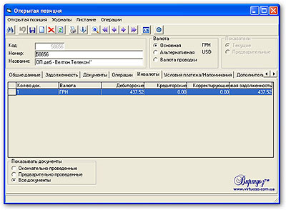

Для структурирования расчетных отношений с дебитором/ кредитором используется специальный регистр - Открытая позиция (ОП).

ОП служит для классификации документов одного дебитора/ кредитора.

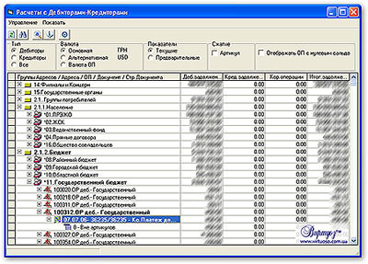

Форма позволяет получать оперативную информацию о текущем состоянии расчетов с клиентами и кредиторами предприятия.

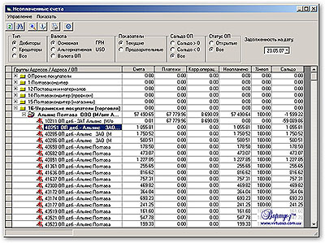

С помощью формы можно получить информацию о непогашенной дебиторской и/или кредиторской задолженности в разрезе открытых позиций.

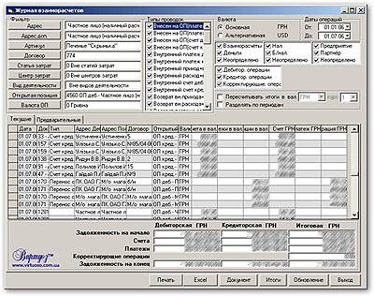

С помощью Журнала производят контроль взаиморасчетов.

## 3. Автоматизация учета расчетов с контрагентами

Бухгалтерский учет расчетов с контрагентом зависит от методики взаиморасчетов, определяемой в договоре.

Сведения о договоре с контрагентом и условия расчетов должны быть введены в информационную базу. Причем с одним контрагентом может быть заключено несколько договоров с разными условиями расчетов.

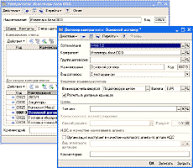

В договоре может быть выбран один из следующих вариантов измерения взаимной задолженности между предприятием и контрагентом:

- в рублях,

- в условных единицах,

- в иностранной валюте.

Последний вариант подходит для расчетов с иностранным партнером, а первые два могут использоваться для расчетов с отечественными партнерами. Причем вариант расчетов в условных единицах означает следующее: взаимные задолженности по договору фиксируются в иностранной валюте, выбранной в качестве условной единицы договора, но платежи выполняются в рублях. Для регистрации изменения состояния взаиморасчетов суммы платежей пересчитываются в условные единицы по курсу иностранной валюты на день платежа.

Расчеты с контрагентами могут учитываться с разной степенью детализации:

- по договору в целом,

- по каждому расчетному документу (отгрузки, оплаты и т.п.).

Во взаимоотношениях с контрагентами распространена практика, когда конкретная оплата привязывается к конкретной поставке: либо сначала регистрируется оплата поставки (по предварительно выписанному счету), а затем регистрируется сама поставка — поставка по предоплате, либо сначала регистрируется поставка, а затем регистрируется оплата — последующая поставка. Подобной практике деловых взаимоотношений больше подойдет детализация расчетов по каждому расчетному документу.

Но при долгосрочных взаимоотношениях с надежными деловыми партнерами может быть установлено, что платежи не привязываются к конкретным поставкам. Например, по условиям договора контрагент может поставлять предприятию товары в течение месяца по разовым заявкам подразделений предприятия, а по завершении месяца финансовая служба предприятия будет оплачивать контрагенту все выполненные поставки и перечислять частичную предоплату на очередной месяц. Для подобной практики взаимоотношений подойдет вариант детализации расчетов с контрагентом по договору в целом, хотя можно выбрать и вариант детализации по каждому расчетному документу.

При регистрации расчетного документа в информационной базе бухгалтерские проводки формируются автоматически. При этом в целях аналитического учета контрагент будет указан в проводке в качестве субконто дебета или кредита. В качестве второго субконто проводки может быть указан договор, в качестве третьего — расчетный документ.

Конфигурация может вести аналитический учет по расчетным документам даже в случае, когда пользователям это непосредственно не требуется, то есть в описании договора указана детализация расчетов по договору в целом. Если для договора выбран вариант учета расчетов в условных единицах, то для корректного определения курсовых разниц при регистрации каждого изменения состояния взаиморасчетов потребуется привязка к конкретному расчетному документу, при этом расчетный документ будет подбираться из информационной базы автоматически по методу ФИФО.

Суммы документов автоматически разделяются на погашения задолженностей и авансы, поскольку по правилам бухгалтерского учета эти суммы должны отражаться раздельно.

Бухгалтерские счета для учета расчетов с контрагентами, используемые в проводках, указываются в расчетном документе.

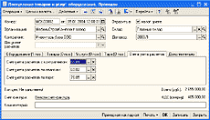

Но пользователю вряд ли потребуется самостоятельно указывать бухгалтерские счета в документе, поскольку они подставятся автоматически сразу после того, как он укажет контрагента и договор. Для подстановки счетов по умолчанию автоматически подберется наиболее подходящая запись из специального списка, хранящегося в информационной базе.



Благодаря автоматической подстановке бухгалтерских счетов ввод расчетных документов можно поручить пользователям, не являющимся бухгалтерами. А бухгалтеры могут оставить за собой лишь функцию контроля за состоянием списка, используемого для автоматической подстановки бухгалтерских счетов в расчетные документы.

"1С:Бухгалтерия 8" предоставляет средства для автоматизации сверки взаиморасчетов с контрагентами и их корректировки. Одним из таких средств является документ "Корректировка задолженности".

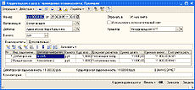

С помощью представленного документа можно провести взаимный зачет дебиторской и кредиторской задолженностей, образовавшихся по разным договорам с одним контрагентом. Можно перенести задолженность с одного контрагента на другого контрагента (например, при их реорганизации), можно зарегистрировать списание безнадежного долга.

## Заключение

Таким образом, в ходе подготовки данного реферата мы пришли к следующим выводам:

- В целом, конечно, автоматизированные системы учета сильно облегчают жизнь. Они обеспечивают: - правильное отражение информации в регистрах учета задолженности по каждому поставщику; - перенос итогов из регистра учета кредиторской задолженности в Главную книгу; - открытие специальных регистров, в которых отражаются и группируются определенным образом определенные виды задолженностей и платежей. В автоматизированной системе учета предусмотрено формирование информации по тем же направлениям, что и в регистрах, которые ведутся вручную: дата операции, поставщик, наименование товара, сумма задолженности, условия оплаты.

- Система расчетов с покупателями, поставщиками и подрядчиками на любом достаточно крупном предприятии включает в себя различные виды: безналичные и наличные платежи, зачет взаимных требований, расчеты векселями и др. В основном расчеты производятся в безналичной форме.

- Развитый документооборот и распределение функций по обработке документов между большим количеством пользователей были учтены при автоматизации. Разработанные электронные документы и справочники обеспечили отражение в программе на базе "1С:Предприятие 7.7" необходимых хозяйственных операций, автоматическое заполнение печатных форм и требуемое разграничение прав доступа.

- Необходимость автоматизации расчетов с дебиторами и кредиторами - неизбежное следствие существующей в настоящее время системы расчетов между юридическими и физическими лицами.

**Список использованной литературы**

1. Арапов А. М. Автоматизация учета расчетов с использованием простых векселей.- Уфа, 2004
2. Мишин В.С. Расчеты с дебиторами / кредиторами.- Пермь, 2007
3. Комплект вопросов сертификационного экзамена по программе "1С:Торговля и Склад" версия 7.7 с примерами решений.- М., 2007
4. О выходе новых редакций типовых конфигураций "Бухгалтерский учет" и "Торговля+Склад" системы программ "1С:Предприятие 7.7" – М., 2005